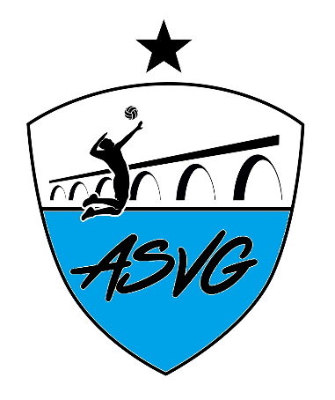
Association Sportive Volley du Garon
6 bis Boulevard Georges Brassens – 69 530 BRIGNAIS
asvolleydugaron@gmail.com
06 68 16 53 00
Siret 821 489 994 00011
Association régie par la loi du 1er juillet 1901

Autorisation parentale

Je soussigné ……………………………………………………………. , agissant en tant que parent et responsable légal de ……………………………………………….. :

- Autorise mon enfant à participer à l’activité Volley-ball au sein de l’ASVG.

- Autorise / n’autorise pas* mon enfant à réaliser les trajets Domicile/gymnase* ou gymnase/domicile* par ses propres moyens.

- Si mon enfant est âgé de 16 ans minimum et licencié à l’AS Volley du Garon pour la saison 2020/2021, déclare l’autoriser à rester s'entraîner les lundis soir (de 20h30 à 21h30) ainsi que les jeudis soir (de 20h00 à 21h30), lors de la séance des adultes**

Par ailleurs j’autorise les responsables de l’association à prendre, le cas échéant, toutes les dispositions rendues nécessaires par l’état de mon enfant, mais également, les médecins à pratiquer tout examen et tout soin, si cela s’avérait urgent.

Fait le : A :

Signature d’un des parents :
*Rayer les mentions inutiles
** Si pas concerné ou non-autorisé rayer le paragraphe

